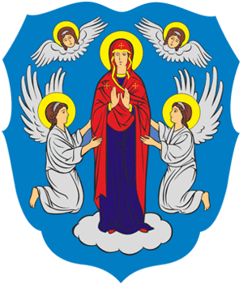
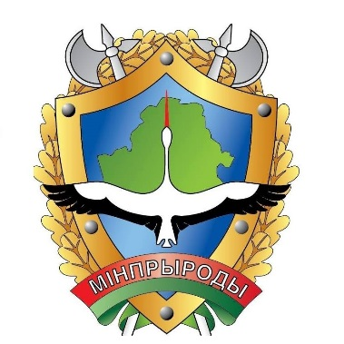

ПРЕСС-РЕЛИЗ
Международная специализированная экологическая выставка-форум «Ecology Expo - 2021» и Республиканский экологический форум «Вовлечение гражданского общества в принятие экологических решений»

3 - 5 июня 2021 года в Минске (пр-т Победителей, 14.) пройдет первая Международная специализированная экологическая выставка-форум «Ecology Expo - 2021» и XVI Республиканский экологический форум «Вовлечение гражданского общества в принятие экологических решений» (далее - Мероприятия).
Мероприятия приурочены к Году народного единства и пройдут при участии республиканских органов государственного управления, отечественных и иностранных субъектов хозяйствования, общественных объединений, представителей зарубежных министерств и ведомств в области охраны окружающей среды, а также дипломатического корпуса в Республике Беларусь.
Целью Мероприятий является консолидация и активизация всех слоев общества в решении экологических проблем, максимальное вовлечение населения республики в экологическое движение, содействие координации усилий по достижению Целей устойчивого развития.
«Ecology Expo - 2021» – практический инструмент презентации белорусских и зарубежных инновационных производственно-технологических достижений в области охраны окружающей среды, устойчивого использования природных ресурсов, новых знаний, возможность поделиться передовым опытом по развитию «зеленых» технологий, получить экспертную оценку по самым актуальным проблемам экологии, повысить узнаваемость своего бренда, приобрести новые контакты.
Ключевыми станут презентации «зеленых» технологий в области возобновляемой энергетики и альтернативных источников энергии, энергоэффективного строительства, экологичного транспорта, эффективного использования отходов, биоупаковки, органической и экологически чистой продукции, экотуризма, лучших практик «зеленых» школ.
Дополнительным потенциалом для участников станет выставка электромобилей, инклюзивная городская среда.
Основной темой XVI Республиканского экологического форума станет обсуждение с участием всех заинтересованных механизмов более эффективного вовлечения гражданского общества в реализацию экологической политики государства и в принятие экологических решений. Работа будет организована в формате пленарного заседания и тематических секций, а также различного рода акций, конкурсов, пресс-мероприятий.
Планируется обсуждение вопросов совершенствования экологической политики, развития «зеленой» экономики, экономики замкнутого цикла, низкоуглеродного развития, адаптации к изменению климата, устойчивости экосистем, а также механизмов развития регионального сотрудничества в данных сферах.
Проведение Мероприятий станет уникальной площадкой для определения дальнейшего «зеленого» развития страны через систему «государство-бизнес-общество» и в целом будет способствовать внедрению практики проведения мероприятий высокого уровня в экологически дружественной форме.
Организаторами являются: Министерство природных ресурсов и охраны окружающей среды Республики Беларусь (далее – Минприроды), РУП «Национальный выставочный центр «БелЭкспо» Управления делами Президента Республики Беларусь, Минский городской исполнительный комитет.
Мероприятия проводятся при поддержке Совета Министров Республики Беларусь, республиканских органов государственного управления, Проекта «Вовлечение общественности в экологический мониторинг и улучшение управления охраной окружающей среды на местном уровне», финансируемого Европейским Союзом и реализуемого Программой развития ООН в партнерстве с Минприроды, а также иных заинтересованных организаций.

Контактное лицо со стороны Минприроды – главный специалист управления аналитической работы, науки и информации главного управления экологической политики, международного сотрудничества и науки Минприроды Шидловская Татьяна Анатольевна (тел. раб.: +375 17 200 42 84, тел. моб.: +375 44 727 07 85, email: daspriroda@tut.by).
Контактное лицо по участию СМИ – пресс-секретарь Минприроды Енделадзе Майя Георгиевна
(тел.:раб +375 17 200 58 97, тел. моб.: +375 29 339 34 67, email: pressmediator@mail.ru).
Контактное лицо со стороны НВЦ «БелЭкспо» - заведующий сектором научно-промышленных проектов управления выставок и ярмарок РУП «Национальный выставочный центр «БелЭкспо» Управления делами Президента Республики Беларусь Агафонова Виктория Николаевна (тел. раб.: +375 17 334 11 92, тел. моб.: +375 29 887 95 73, email: ecology@belexpo.by).

